РЕСПУБЛИКА ДАГЕСТАН
МБОУ «СОШ №2 города Буйнакска»
368220 г. Буйнакск, ул. академика Аскерханова,18 тел. 2-22-51,
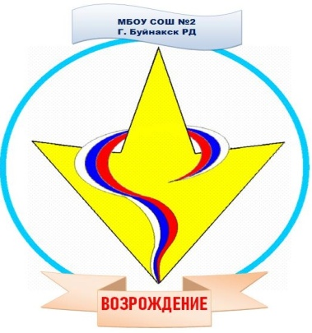
E-mail: suigp@yandex.ru http://www/2-3.dagestanscool.ru/

Список участковой избирательной комиссии
для проведения выборов в органы ученического самоуправления
выборов в органы ученического самоуправления «Возрождение».

№ | Ф.И.О. учащихся | класс | Направление РДШ
1 | Магомедова Париза | 9А | Личностное развитие
2 | Конько Дарья | 9Б | Гражданская активность
3 | Сапиева Асият | 9Г | Личностное развитие
4 | Шамсутдинова Малика | 9Г | Гражданская активность
5 | Шамсутдинова Эльвира | 9В | Личностная активность
6 | Магомедов Магомед | 10А | Военно - патриотическая активность
7 | Магомедова Патимат | 8Г | Военно - патриотическая активность

